Министерство образования Рязанской области
Областное государственное бюджетное профессиональное образовательное учреждение
«Касимовский нефтегазовый колледж»

ОТЧЕТ

по учебной практике ПМ05 «Проектирование и разработка информационных систем»
(наименование практики)
Тема проектирование информационной системы расчёта заработной платы и кадрового учёта на предприятии.
(наименование темы)

Руководитель
Борковской И.Б.
(фамилия, инициалы)

(подпись) (дата)
Студент 23И-1
(группа)
Пенкин Д.С
(фамилия, инициалы)

(подпись) (дата)

Касимов 2026
Областное государственное бюджетное профессиональное
образовательное учреждение
“Касимовский нефтегазовый колледж”

ДНЕВНИК
По практическому обучению
__________________ ___Учебная практика ПМ. 05___________________
Проектирование и разработка информационных систем

Специальность 09.02.07 «Информационные системы и программирование»
Студент _________________________________________________________
Группа _______

Дата | Вид деятельности | Подпись студента
10.03.2026 | Использование основных принципов при разработке программного продукта (ПП)
 | Проектирование информационной системы. Оформление информационного контента
 | Использование различных видов алгоритмов при решении задач
 | Проектирование предметной области в соответствии с индивидуальным заданием. Разработка алгоритма решения задачи
 | Сбор первичных данных на разработку. Составления документации (бриф) на разработку. Анализ предметной области. Составление технического задания на разработку программного обеспечения.
 | Выбор способа решения задач профессиональной деятельности. Проектирование разрабатываемой системы.
 | Разработка программного обеспечения в соответствии с техническим заданием
 | Разработка интерфейса программы в соответствии с техническим заданием
 | Тестирование и настройка программного обеспечения.
 | Проведение оценки информационной системы для дальнейшей модернизации.
21.03.2026 | Составление отчетной документации: техническая документация на эксплуатацию информационной системы.

Руководитель практики ОГБПОУ “КНГК”
Борковской И.Б.
______________________________________________”___”______2026 г.

1. Анализ предметной области
2. Проектная часть
2.1. Функциональное моделирование
2.2. Информационное обеспечение системы
2.3. Разработка структуры базы данных
2.4. Проектирование архитектуры ПО
3. Концептуальный проект автоматизированной информационной системы управления
3.1. Функции и задачи АИС
3.2. Архитектура системы
3.3. Очередность внедрения модулей
4. Разработка проектных решений
4.1. Технико-экономическая сущность задачи
4.2. Описание документов и реквизитов
4.3. Алгоритмы обработки информации
4.4. Организация информационной базы
5. Экономическая эффективность и трудоёмкость предполагаемых работ
6. Выводы и рекомендации
7. Список использованной литературы
8. Приложения

Анализ предметной области
Назначение ИС:
Информационная система предназначена для автоматизации процессов кадрового учёта и расчёта заработной платы на предприятии. Система обеспечивает ведение актуальной базы данных сотрудников, учёт их рабочего времени, автоматизацию расчётов заработной платы, налогов и обязательных отчислений, а также формирование необходимой отчётности для руководства и контролирующих органов.Основные функции:
1. Кадровый учёт:
- Ведение базы данных сотрудников (личные id, паспортные данные, контактная информация).
- Учёт движения персонала: приём на работу, перевод на другую должность, увольнение.
- Формирование и ведение штатного расписания с указанием должностей, окладов и надбавок.
- Хранение истории трудовой деятельности (данные о стаже, отпусках, командировках).
2. Учёт рабочего времени:
- Ввод и хранение табелей учёта рабочего времени (отработанные часы/дни, неявки, больничные, отпуска).
- Поддержка различных графиков работы (пятидневка, сменный график, суммированный учёт).

3. Расчёт заработной платы:
- Автоматический расчёт повременной (оклад, тариф) и сдельной оплаты труда.
- Учёт премий, надбавок, доплат и компенсаций.
- Расчёт среднего заработка для отпусков, командировок и больничных листов.
4.Отчетность и аналитика:
- Формирование отчётов по начисленной и выплаченной заработной плате
- Подготовка статистической отчётности по персоналу (численность, текучесть кадров, фонд оплаты труда).

База данных: Реляционная СУБД с хранением:

- Данных сотрудников (кадровый блок):
  - ФИО, дата рождения, пол, паспортные данные, адрес регистрации.
  - ИНН, СНИЛС, контактные телефоны, email.
  - ID работника , дата приёма на работу.
  - Сведения об образовании, специальности, должности.
- Данных для учёта труда и зарплаты (расчётный блок):
  - Данные структурных подразделений и должностей (штатное расписание).
  - Графики работы и табели учёта рабочего времени.
  - Виды начислений (оклад, премия, больничный, отпускные)
  - История начислений и выплат по каждому сотруднику.

Функциональная модель информационной системы
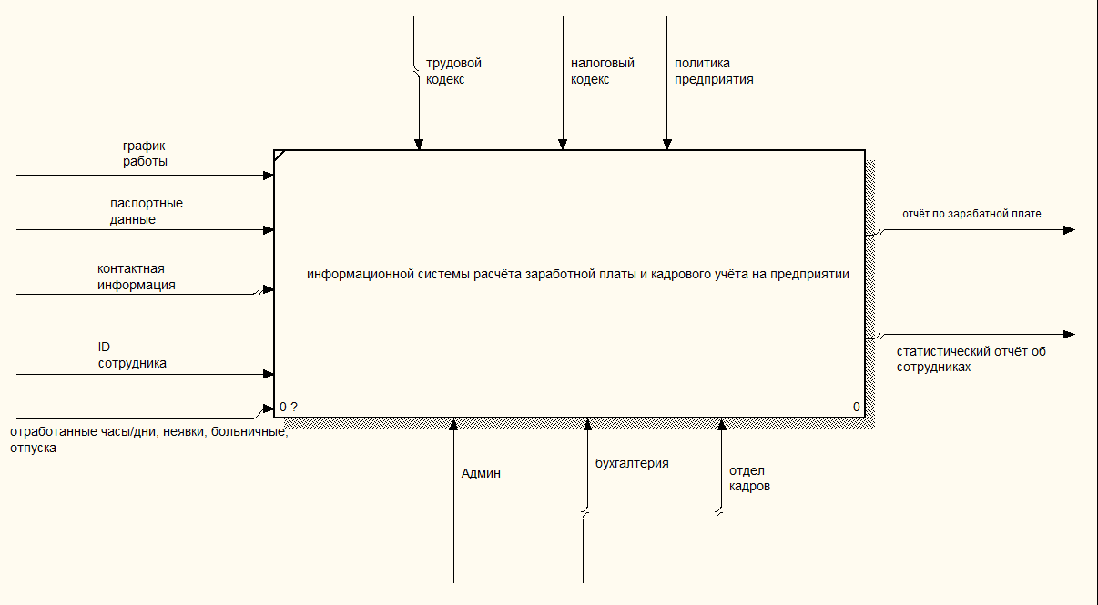
Рисунок 1 - IDEF0 диаграмма
Вход:
- Данные сотрудников (паспортные данные, контактная информация,ID)
- Данные кадрового учёта (графики работы)
- Данные табельного учёта (отработанные часы/дни, неявки, больничные, отпуска)
Выход:
- Отчёт о ЗП
- Статистический отчёт об сотрудниках
В результате декомпозиции процесса «Управление кадровым учётом и расчётом заработной платы на предприятии» получается диаграмма, представленная на рисунке 2.

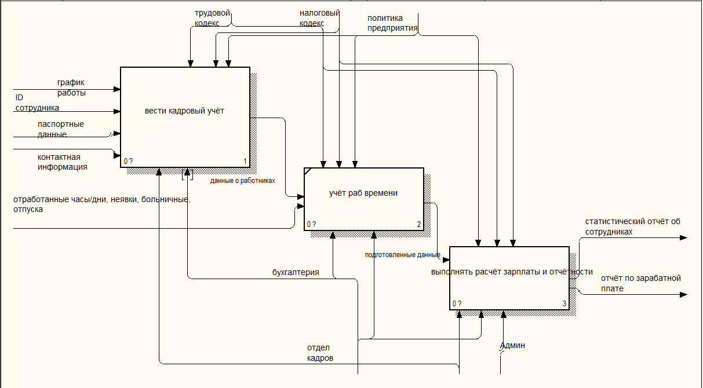
Рисунок 2 - IDEF0 диаграмма декомпозиции бизнес-процессов
Вход:
- Данные сотрудников
- Данные учёта рабочего времени
Выход:
- Отчёт о ЗП
- Статистический отчёт об сотрудниках
- В результате декомпозиции процесса «Информационная система расчёта заработной платы и кадрового учёта на предприятии» получается диаграмма, представленная на рисунке 3.

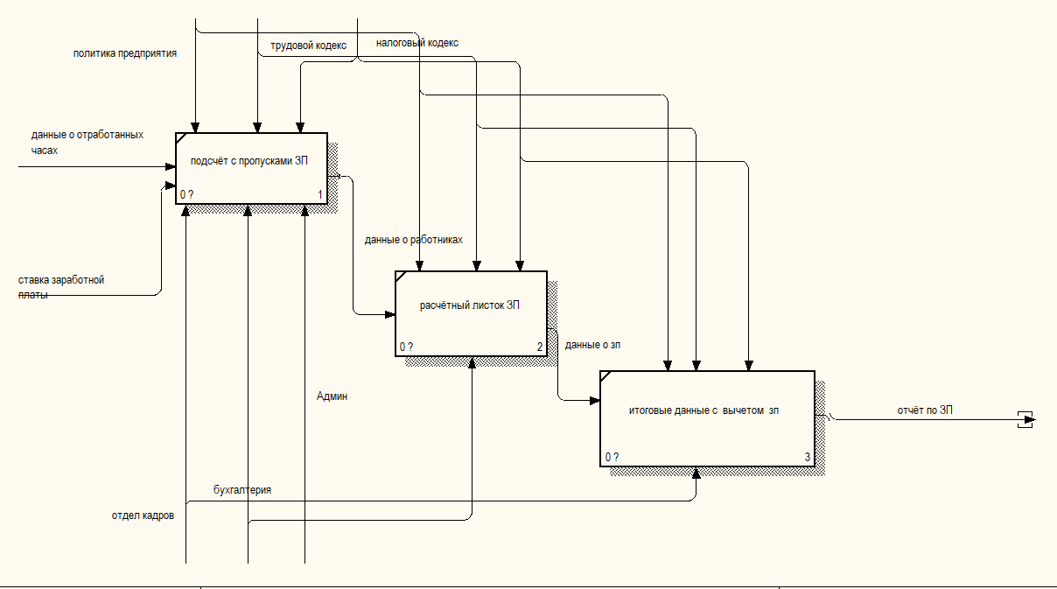
Рисунок 3 - IDEF0 диаграмма. Декомпозиция процесса A2
Вход:
- Данные сотрудников
- Данные учёта рабочего времени
Выход:
- Данные о работниках и ЗП
В результате декомпозиции процесса «Информационная система расчёта заработной платы и кадрового учёта на предприятии» получается диаграмма, представленная на рисунке 4.

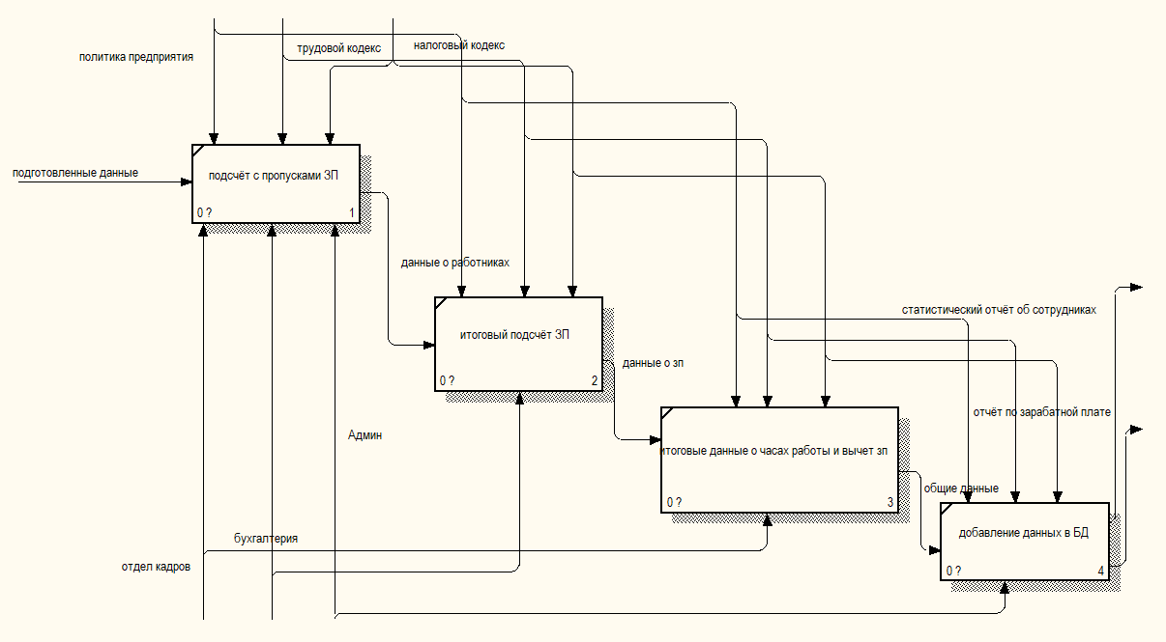
Рисунок 4 - IDEF0 диаграмма. Декомпозиция процесса определение перечня работ.
Вход:
- Подготовленные данные
Выход:
- Статистический отчёт об сотрудниках
- Отчёт о ЗП

Моделирование процессов информационной системы
Рисунок 5 – Диаграмма вариантов использования

Диаграмма классов
Рисунок 6 – Диаграмма классов

Диаграмма деятельности
Рисунок 7 – диаграмма деятельности
Диаграмма последовательности
Рисунок 8 – Диаграмма последовательности

Диаграмма состояний
Рисунок 9 – Диаграмма состояний

Логическая модель базы данных
Рисунок 10 – Логическая модель базы данных

Физическая модель базы данных
Рисунок 11 – Физическая модель базы данных

Репозиторий проекта на github

Рисунок 12 – Репозиторий проекта на GitHub

